***LOGO***

EMPRESA AUDIOCARS S.C

LUJOS Y ACCESORIOS

SEBASTIAN CORTES

INSTITUCIÒN EDUCATIVA TECNICA MIGUEL CERBANTES SAABEDRA JORNADA SABIATINA.

2021

EMPRESA AUDIOCARS S.C

LUJOS Y ACCSESORIOS

PRESENTADO POR:

SEBASTIAN CORTES

PROYECTO:

NUESTRA FERIA EMPRESARIAL 2021

DOCENTE:

BERTHA YAMILE MUÑOZ

INSTITUCIÒN EDUCATIVA TECNICA MIGUEL CERBANTES SAABEDRA JORNADA SABIATINA.

2021

***SLOGAN***

 **6.0 MISÒN:**

Ser una empresa especializada en la comercialización de sonidos para coches nuevos, usados, repuestos, accesorios, mantenimiento preventivo y correctivo, trabajos de carrocerías y pintura. Contar con personal altamente calificado, tecnología punta e infraestructura que garanticen siempre un servicio integral de máxima calidad.

Cumplir con los estándares de marcas, normas ambientales y del entorno social y trabajar por el bienestar y crecimiento de nuestro talento humano. Nuestra misión está encaminada hacia la excelencia, es decir hacia total satisfacción del cliente, así como los profesionales que la integran, un comportamiento medioambiental respetuoso y la distracción del liderazgo.

**7.0 VISÒN:**

Ser la empresa referente y mantener la posición de liderazgo en su mercado. Manteniendo unos volúmenes que le proporcionen una rentabilidad adecuada para la continuidad de la misma.

Ser una empresa gallega de referencia en el sector automotriz en calidad, tecnología, infraestructura, capital humano, rentabilidad y solidez financiera, excediendo las expectativas de clientes, empleados y proveedores.

**TABLA DE CONTENIDO**

1. **INTRODUCCIÒN**
2. **PORTADA**
3. **CONTRAPORTADA**
4. **LOGO**
5. **SLOGAN**
6. **MISIÒN**
7. **VISIÒN**
8. **INTRODUCCIÒN**
9. **OBJETIVOS GENERALES**
10. **OBJETIVOS ESPECIFICOS**
11. **MARCO TEORICO**
12. **NOMBRE DE LA EMPRESA**
13. **PERFIL DEL CLIENTE**
14. **PRESENTACIÒN DE LA EMPRESA EN EL MERCADO**
15. **ATENCION AL CLIENTE**
16. **PRESUPUESTO INICIAL DEL NEGOCIO**
17. **PLANO DE LA EMPRESA**
18. **CONCEPTO SANITARIO /SEGURIDAD INDUSTRIAL.**
19. **NORMAS DE BIOSEGURIDAD**
20. **PUBLICIDAD**
21. **MANUAL DE EMPLEADOR**
22. **MANUAL DE EMPLEADO**
23. **CONCLUSIONES.**

**8.0 INTRODUCCION**

Audiocars s.c , es una empresa que se especializa en vehículos, y actualmente se ha convertido en una de las más reconocidas por su calidad y su servicio. se pretende por medio de un plan de mercadeo evaluar el desempeño de la empresa en el mercado, precisar las expectativas con respecto a crecimiento en ventas y captación de clientes, por esto se realizara una investigación que permita crear e impulsar el departamento de mercadeo para cumplir con las metas propuestas y orientar su futuro, así como aumentar la participación y reconocimiento en la mente de los consumidores y paralelo a esto conocer las herramientas que son indispensables para ser rentable y poder llegar a ser la mejor empresa de la ciudad de Ibagué en cuanto a servicio y calidad se refiere. A partir del año 2021 se empiezan a presentar cambios en la cultura de tenencia de vehículos en Colombia, se observa más preocupación por parte de sus propietarios en relación con el enlucimiento y personalización de los mismos, paralelo al crecimiento en la venta de vehículos en el país, como también a la fuerte influencia norteamericana, en la que esto hace parte de su estilo de vida. Esta tendencia ha marcado un paso muy importante en nuestra economía y se ve reflejado anualmente en las importaciones de partes y accesorios para vehículos. En vehículos nuevos y más aún en usados, se percibe una fuerte preferencia a la renovación o actualización de equipos y accesorios, acorde con la evolución y tecnología de diseño, por esta razón se vio la oportunidad de crear una empresa que satisfaga las anteriores necesidades, la cual una vez en funcionamiento tiene una gran aceptación, ya que los clientes la prefieren por su excelente calidad y servicio.

**9.0 OBJETIVO GENERAL**: Elaborar un plan de mercadeo que permita a la empresa darle una mejor orientación comercial y un mayor reconocimiento y prestigio en los clientes actuales y potenciales.

**10.0 OBJETIVOS ESPECÍFICOS:**

®Plantear estrategias que ayuden a un mejor posicionamiento de la empresa.

®Desarrollar tácticas que permitan una mejor penetración de la marca en el campo del tuning y el Car Audio.

®Analizar los factores que afectan el entorno empresarial.

®Evaluar si el servicio que se está prestando es acorde a las solicitudes de los clientes.

®Implementar un plan de acción ayude a evaluar el portafolio y así brindar una mejor asesoría al cliente.

®Buscar nuevos medios de comunicación que permitan elevar el volumen de ventas.

**11.0 *MARCO TEÓRICO***

1. **POSICIONAMIENTO:**

La identificación delos elementos que determinan el posicionamiento de las marcas en los pensamientos y deseos de los consumidores, es un planteamiento determinante que las compañías deben conocer para así poder lograr la realización de diferentes estrategias de tipo mercadológico y así lograr objetivos comerciales que redunden en la generación de rendimientos financieros para la compañía. Esta determinación de posicionamiento, está ligado con factores que determinan la marca, la imagen de los productos y las compañías, y los branding que se establecen en los mercados. Con el fin de lograr la apropiación de términos y el alcance de los mismos al interior de la investigación planteada, se hace necesario revisar los diferentes autores que han trabajado en estos temas desde el punto de vista estratégico y de mercados.

1. **DESARROLLO DE POSICIONAMIENTO**:

Basados en los conceptos obtenidos y recopilados en torno al tema de posicionamiento, se hace necesario ahora revisar la fundamentación del desarrollo del posicionamiento, el cual se puede recopilar teóricamente en el siguiente cuadro, el cual determina los elementos fundamentales de este desarrollo y se calificara cada uno para su mejor entendimiento y relación con el tema de investigación.

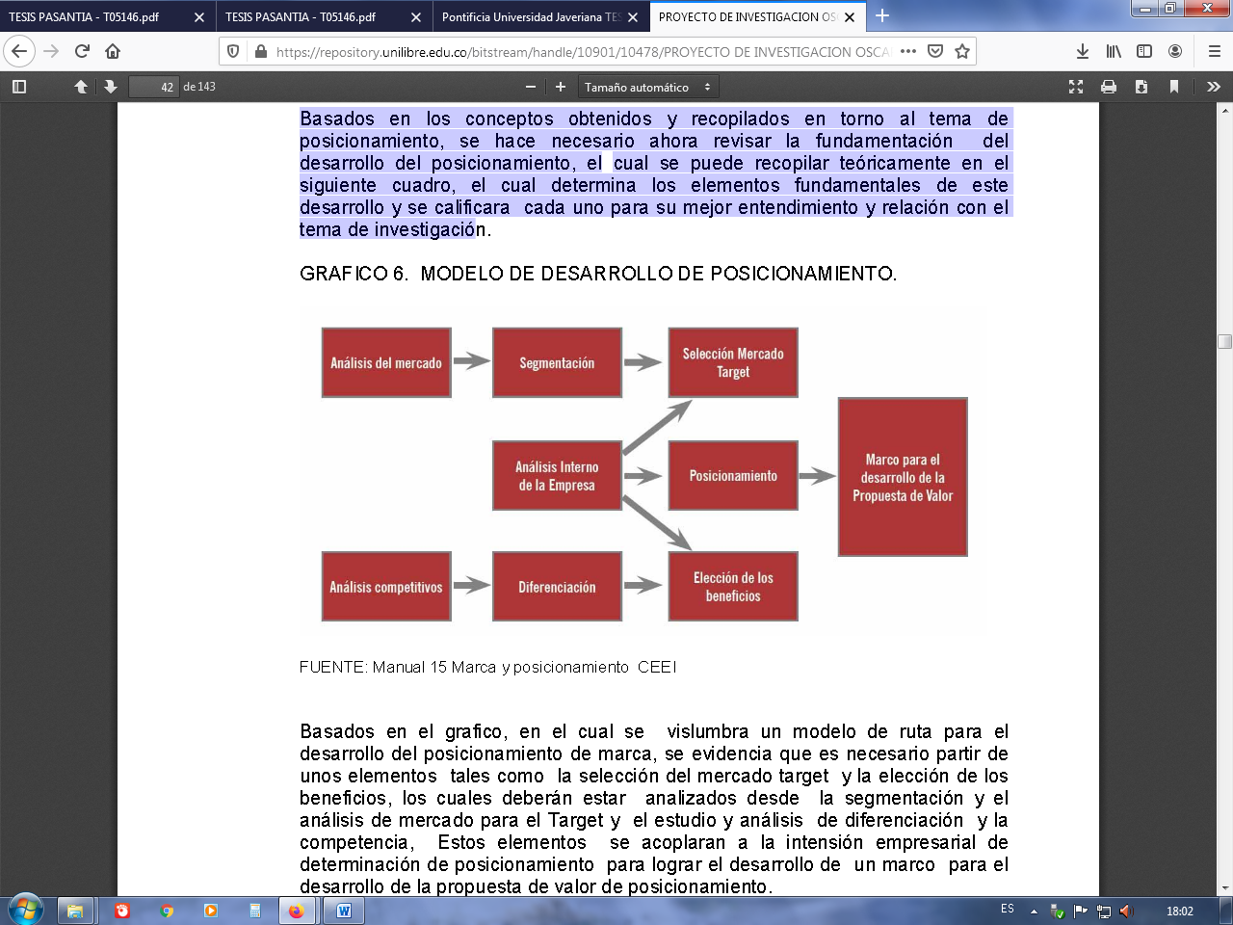

**Análisis del Mercado**: En este aspecto se trata de determinar sobre qué mercado se está actuando o se quiere actuar, analizando las previsiones y potencialidades de crecimiento del sector y se hace necesario responder a preguntas claves como: ¿es un mercado en expansión o en decadencia? ¿Es un sector fragmentado o concentrado? Nuevas tendencias de la industria, factores socioeconómicos, tendencias demográficas ente otras.

**Clientes potenciales**: el estudio de mercado debe determinar quiénes son y serán los clientes potenciales, estos deberán ser agrupados de manera relativamente homogéneos con características comunes.

**Análisis de la competencia**: Se debe conocer el tipo de competidores a los que se va a enfrentar con sus fortalezas y debilidades

**Barreras de entrada**: Ser debe tener en cuenta en este análisis las barreras de entrada presentes y futuras en el mercado, para poder determinar la viabilidad previa del acceso al mismo y la fortaleza del producto o servicio

**Segmentación:** Como su nombre lo indica, se trata de dividir o segmentar en grupos uniformes más pequeños que tengan características y necesidades semejantes. La segmentación de un mercado se puede dividir de acuerdo a sus características o variables que puedan influir en el desempeño dl mismo.

**Análisis competitivo**: Para lograr ser competitivo en los mercados, se hace necesario estar rastreando los cambios que se puedan producir en el entorno, igualmente se debe ser muy ágil, para alterar las estrategias y planes cuando se presente algún tipo de dificultad en la planeada.

**Diferenciación:** La diferenciación de producto se basa en una estrategia de marketing, basada en crear una percepción de producto por parte del consumidor que lo diferencie claramente de los de la competencia.

12.0 **NOMBRE DE LA EMPRESA:**

El nombre de la empresa se en focaliza por Los automóviles que cuentan con sistemas de audio integrados, por lo que las personas que los llevan con profesionales del estéreo quieren un mejor sonido, y estilos para ellos.

13.0 **PERFIL DEL CLIENTE:**

Entre la claves para comprender el perfil del cliente en su compra y personalización está sin duda el conocer el por qué, qué nos lleva a buscar y comprar un coche y personalizarlo, al fin y al cabo es la segunda inversión más importante que hace una persona para su uso personal. Sin embargo es Sorprende ver cómo otros momentos clave como cambios familiares o personales, como un cambio de trabajo, solo son claves para un cambio respectivamente mejor y cumpliendo las necesidades del cliente en audios, accesorios y estilos de cada uno de ellos.

**14.0 PRESENTACIÒN DE LA EMPRESA EN EL MERCADO:**

6 Tips para dar a conocer tu negocio antes de la venta

* Crea el concepto del negocio para impactar.
* Cuidar la primera impresión que tengan con la marca.
* Enfocarse en los detalles.
* Permítele al cliente probar el producto.
* Ofrece toda una experiencia de compra.
* Crear de tu página web una experiencia real.

**15.0 ATENCION AL CLIENTE:**

El segmento al cual la empresa está dirigido son personas dueños de vehículos, con autonomía y poder de decisión que estarían dispuestos a realizar inversiones con el fin de mejorar su vehículo en todos los aspectos. Está demostrado que los clientes prefieren audiocars s.c. porque integra servicios y por ser una empresa seria y responsable que brinda la asesoría y la seguridad necesaria para que nos refieran a otros posibles usuarios. Los productos que compran los usuarios son equipos de sonido y de tuning. Lo adquieren en audiocars s.c. porque es la empresa que distribuye este tipo de productos. Seleccionan los productos de acuerdo a la marca, el precio y la calidad. La empresa ha demostrado que tiene la suficiente capacidad instalada para suplir el marcado, de esta forma se lograra que los clientes sigan visitando el establecimiento.

**16.0 PRESUPUESTO INICIAL DEL NEGOCIO**

COSTOS, PRESUPUESTO Y VIABILIDAD DEL NEGOCIO

• El retorno sobre la inversión se da en aproximadamente en año y medio.

• La inversión inicial va de acuerdo al inventario escogido. Para nosotros es de $16.000.000

• El crecimiento constante de la demanda y la insatisfacción actual hace que el negocio sea viable.

**17.0 PLANO DE LA EMPRESA**

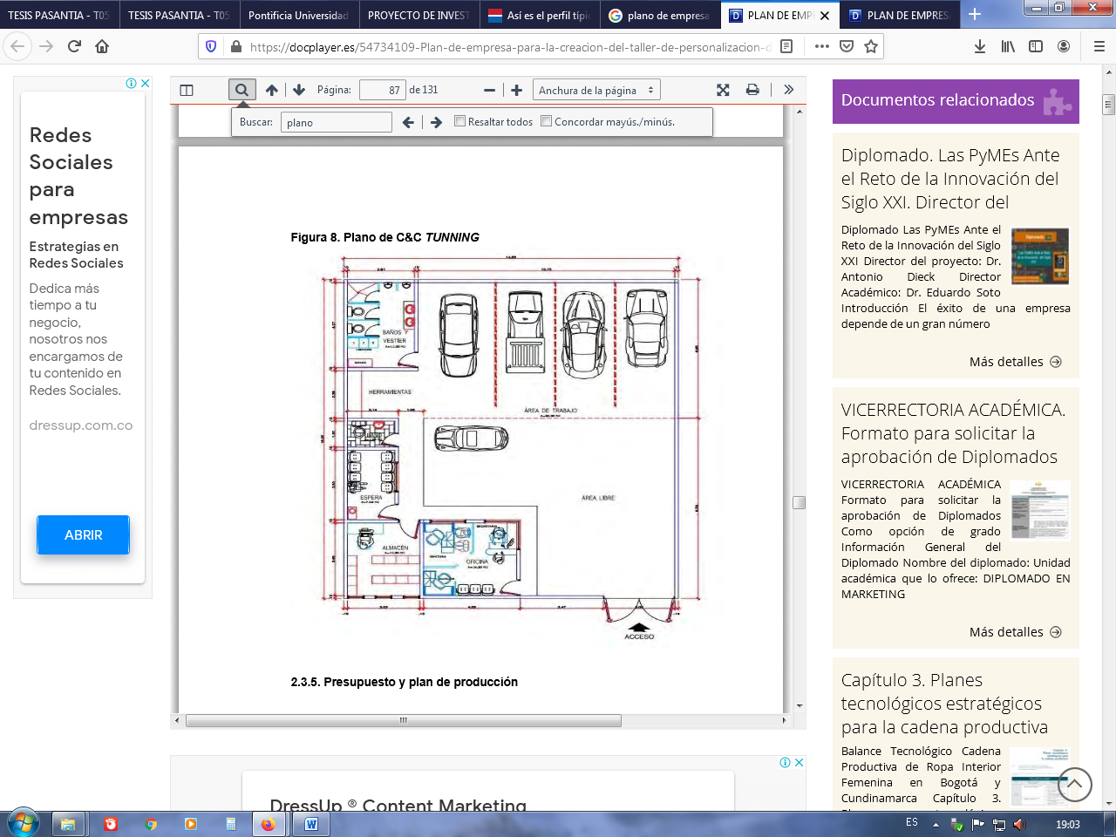

**18.0 CONCEPTO SANITARIO /SEGURIDAD INDUSTRIAL.**

PROCEDIMIENTOS LEGALES Y NORMATIVOS PARA LA INSTALACIÓN DEL NEGOCIO

• Se hacen todos los procedimientos legales para la conformación de la empresa dentro de los marcos legales.

**19.0 NORMAS DE BIOSEGURIDAD**

**Manejo eficiente de turnos y distanciamiento**: contamos con la opción de solicitar una cita en el sistema de asignación de su marca para ser agenda dos de manera espaciada y evitar aglomeraciones en las recepciones de servicio.

**Desinfección para combatir el virus**: Al llegar al taller, los vehículos son desinfectados completamente antes de ser revisados.

**Oportuna atención en caso de emergencia:** En caso de presentarse alguna emergencia dentro del taller, los usuarios pueden sentirse tranquilos. nuestra marca se ha encargado de implementar canales claros de comunicación y entrenamiento para sus empleados con el fin de atender esta clase de situaciones.

20.0 **PUBLICIDAD**

La publicidad se basara en:

* vallas

* Volantes

* Carteles publicitarios etc.

* Páginas y sitios web.

**21.0** **MANUAL DE EMPLEADOR**



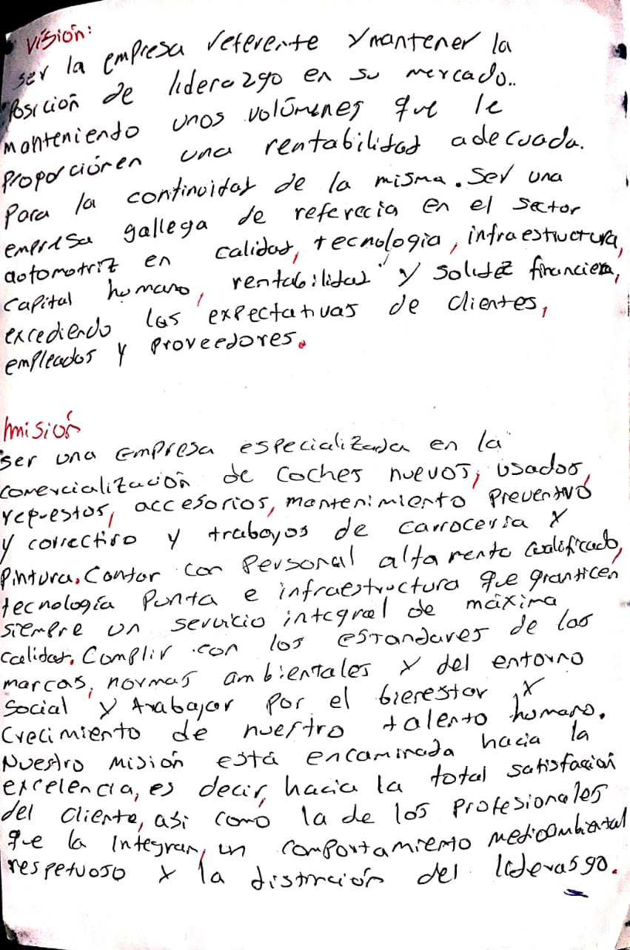

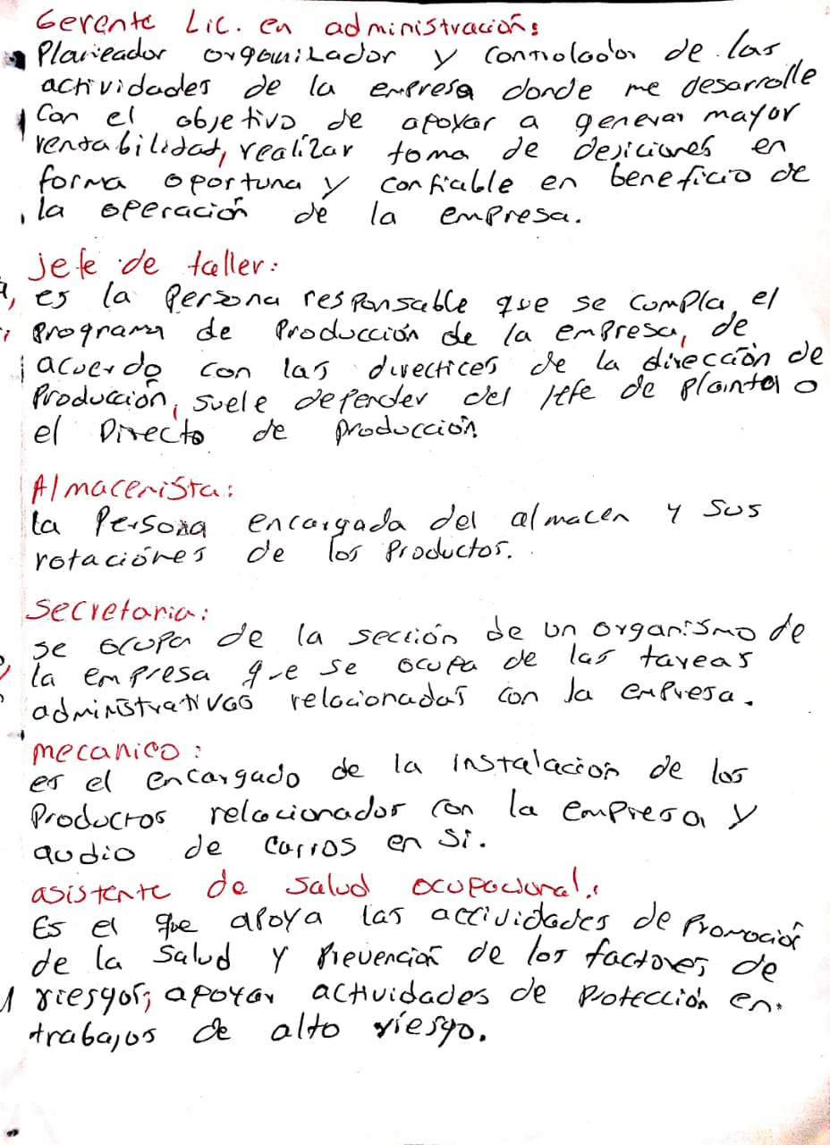

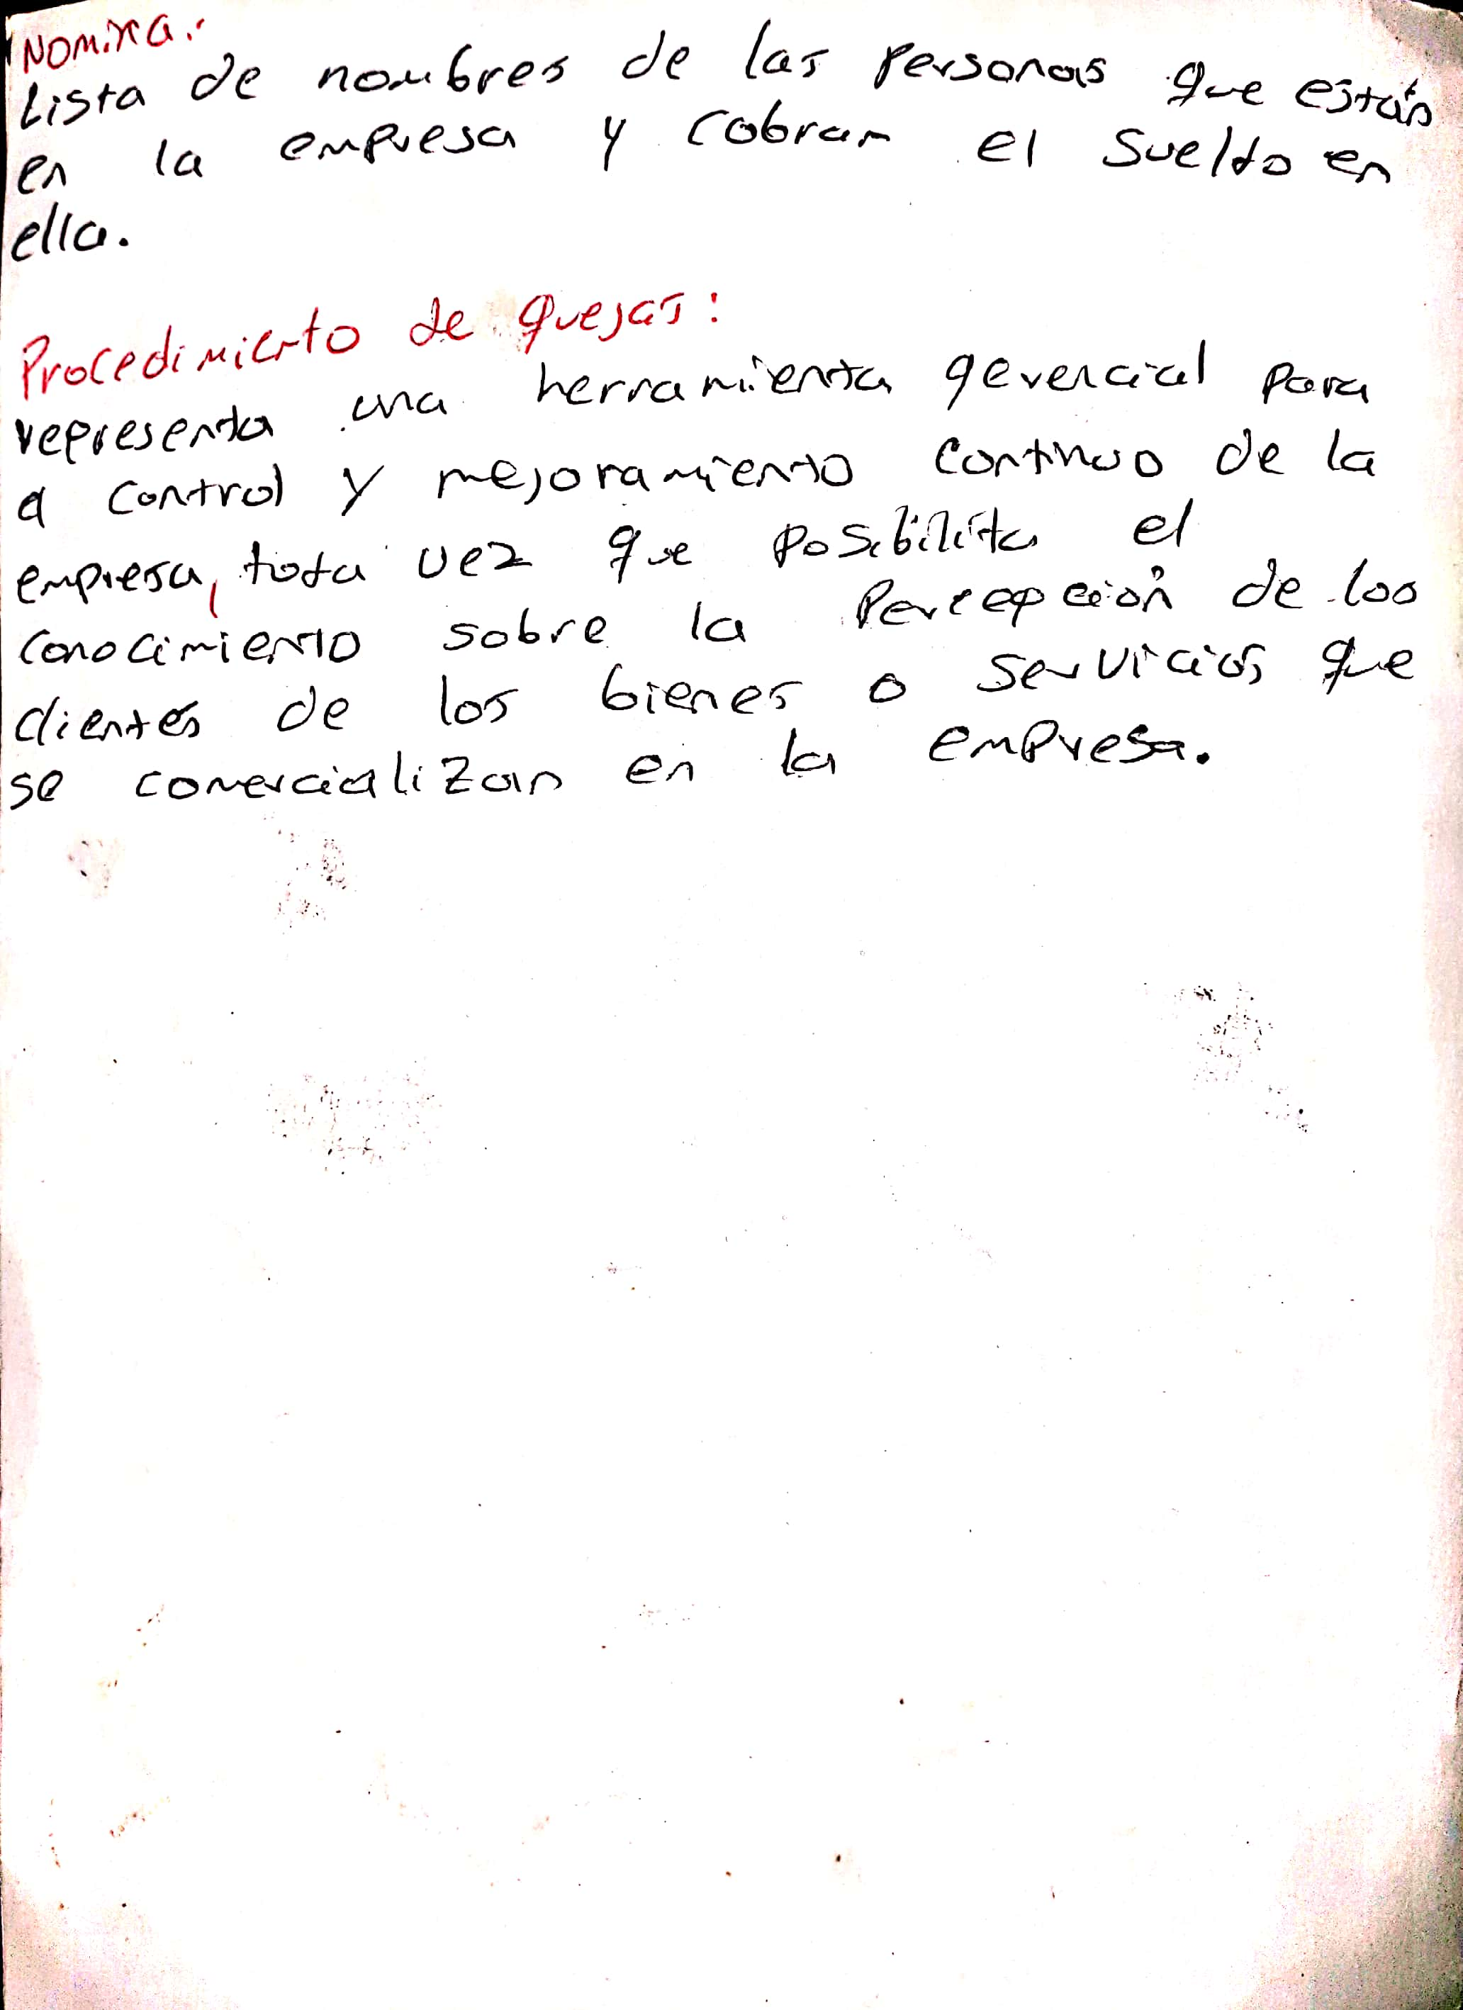

**22.0 MANUAL DE EMPLEADO**

Aplicabilidad del Manual:

POLITICAS Y PROCEDIMIENTOS

Igualdad de Oportunidades de Empleo

Política Prohibiendo el Discrimen Ilegal en el Empleo

Política Prohibiendo el Hostigamiento Sexual en el Empleo

Prohibición de Discrimen contra Personas con Impedimentos Físicos y Acomodo Razonable

Política sobre Bebidas Embriagantes

Política sobre Sustancias Controladas

Pruebas de Detección de Sustancias Controladas

LICENCIAS

Licencia por Vacaciones

Licencia por Enfermedad

Licencia por Maternidad

Licencia Médico Familiar (FMLA)

Seguro de Incapacidad No-Ocupacional

Seguro por Accidentes o Enfermedades Ocupacionales

Licencia por Muerte en Familia

Bono de Navidad

OTRAS LICENCIAS

Licencia para Servir como Jurado

Licencia para Comparecer de Testigo

Licencia para Servicio Militar

NORMAS GENERALES

Código de Ética

Reglas Generales de Conducta

Acción Disciplinaria

Procedimiento

Conflicto de Intereses

Política sobre la Confidencialidad – Prohibición de Divulgar Información sobre La Asociación Pro Desarrollo Comunal del Patio, Inc. ni sus Clientes

Compañerismo y Ética

Cumplimiento con Instrucciones de Trabajo

Deber de no Afectar el Buen Nombre y/o Imagen de la Organización

SALUD Y SEGURIDAD

Reglas básicas de Seguridad

Apariencia Personal y Vestimenta

PRACTICAS DE TRABAJO

Horario de Trabajo.

Asistencia y Puntualidad

Tus Responsabilidades con el Trabajo

Política de Sistemas de Información y Correo Electrónico

Uso de Teléfono y Llamadas Telefónicas Personales

Periodo Probatorio

Descripción de Puestos

Expedientes del Personal

Evaluación de Desempeño

Días Feriados

Entrevista de Salida

CERTIFICACION RECIBO MANUAL DEL EMPLEADO .

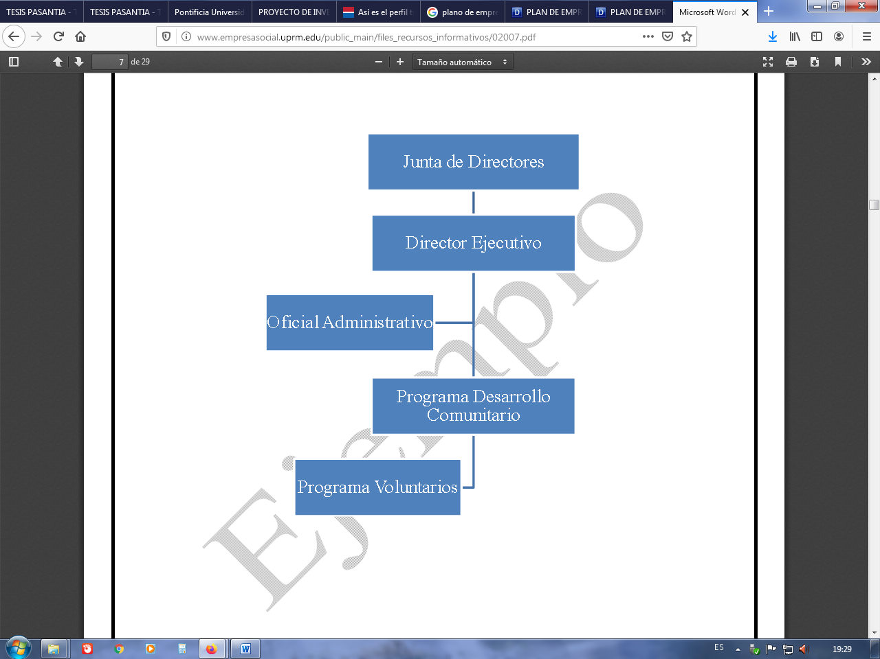

1. **CONCLUSIONES**

**CONCLUSIONES:**

Con base en el estudio realizado, se llegó a la conclusión de que el negocio de venta e instalación de sonido y accesorios para vehículos es rentable y tiene un gran potencial debido a las necesidades actuales de los consumidores nuevos y a él gran número de consumidores insatisfechos que hay hoy en día. La competencia no alcanza a suplir las necesidades de todos los clientes es por esto que vemos una gran oportunidad de poder entrar al mercado por medio de unos precios competitivos, con productos e instalaciones de la mejor calidad y con garantía directa y un muy buen servicio al cliente para cumplir con las expectativas de los clientes potenciales.

RECOMENDACIONES:

• Podemos ver que tenemos una gran posibilidad de (iniciar) una empresa altamente competitiva, ya que hay un porcentaje alto de clientes insatisfechos con el servicio prestado.

• Prestar un servicio de mayor calidad y eficiencia que la competencia.

• Establecer un servicio más personalizado.